26 июня - Международный день борьбы с наркоманией и незаконным оборотом наркотиков
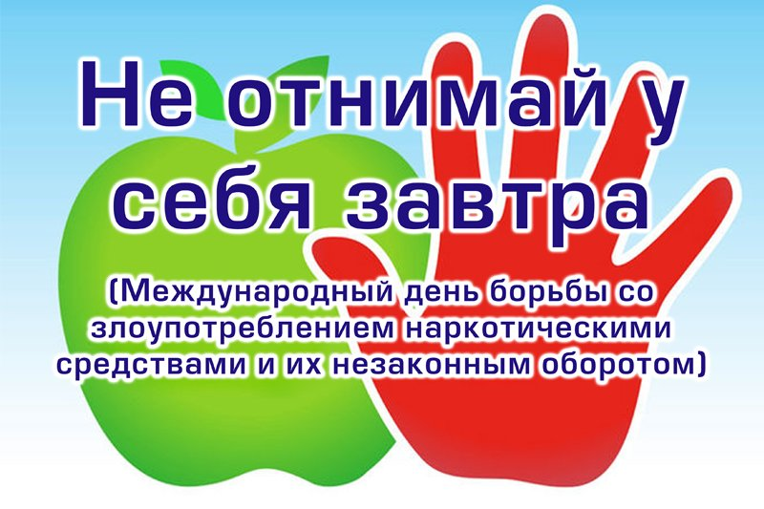 | НАРКОТИКУ СЕГОДНЯ  СКАЖЕМ ЦЕЛЫМ МИРОМ «НЕТ»,  МНОГО ПРИНЕС УЖ ГОРЯ,  НЕПРИЯТНОСТЕЙ И БЕД.  ПУСТЬ УЙДЕТ ИЗ ЖИЗНИ НАШЕЙ  ЭТА ПАГУБНАЯ ВЕЩЬ,  ВЕДЬ ЗАГУБЛЕННЫЕ ЖИЗНИ  НАМ УЖЕ НЕ ПЕРЕЧЕСТЬ.
26 июня мировое сообщество отмечает праздник всемирного значения — Международный день борьбы с наркоманией и незаконным оборотом наркотиков.
Международный день борьбы с наркоманией и незаконным оборотом наркотиков был учрежден в 1987 году Генеральной Ассамблеей ООН в знак выражения своей решимости усиливать деятельность и сотрудничество для создания международного общества, свободного от злоупотребления наркотиками. По оценкам ООН, общемировое число лиц, употребляющих наркотики, в настоящее время составляет не менее 185 млн. человек (т.е. 3% всего населения нашей планеты, или около 12% населения в возрасте от 15 до 30 лет). К сожалению, последствия наркозависимости для демографических показателей становятся все более угрожающими с каждым днем. Увеличивается доля несовершеннолетних и подростков среди потребляющих наркотики, увеличивается и число женщин, пристрастных к этой страшной зависимости. Врачи-наркологи очень обеспокоены проблемой наркомании, среди их утверждений и то, что если 3-4 года назад средний возраст юных наркоманов составлял 16-17 лет, то на сегодняшний день этот показатель снизился до 13-14 лет. По статистическим показателям за последние десять-двенадцать лет увеличилась в семь раз число женщин, употребляющих наркотические и психотропные препараты.
Жертвами наркомании могут стать практически все, но в большей степени это касается людей молодого возраста.
Наркоманию без преувеличения можно назвать самым страшным явлением нашего века. В ее коварные сети с каждым днем попадает все больше людей, пытающихся убежать от проблем и стрессов. Но цена такого «побега» оказывается слишком высокой, и результаты эксперимента над собой большей частью оказываются необратимыми. И те ощущения, которые казались спасением от реальных проблем и неудач, становятся бесконечным кошмаром и абсолютной пустотой. Употребление наркотических и токсических препаратов ведет к моральной деградации личности, физически разрушает организм и приводит в итоге к смерти. Также страдают родные и близкие люди такого человека. Поэтому изначально выбирать наркотики как средство для ухода от жизненных проблем – непростительное и губительное решение для каждого человека.
Люди всего мира, заботящиеся о своем здоровье, объединяются в борьбе с таким ужасным явлением, как наркомания. Именно поэтому и был учрежден Всемирный день борьбы с наркоманией, напоминающий всему человечеству об этом страшном недуге.
Призываем ВСЕХ отказаться от наркотиков, сказать твёрдое «НЕТ», людям угощающими наркотиками, избегать ситуаций, связанных с употреблением психоактивных веществ, и ВЫБРАТЬ ЖИЗНЬ, СПОРТ, ЗДОРОВЫЙ ОБРАЗ ЖИЗНИ!

